CareerCompass
Tài liệu Phân công Công việc & Class Diagram
Đồ án SU26SWP02 — Personalized Career Orientation & Learning Roadmap Platform
Nhóm 7 thành viên · Mô hình chia việc: vertical-slice (mỗi người làm trọn 1 gói frontend + backend)
Tech stack: Java Spring Boot + Thymeleaf + HTMX + Chart.js + Tailwind CSS

1. Quy ước chung
Mỗi gói (P1–P7) là một vertical-slice: người phụ trách làm TRỌN từ template Thymeleaf (frontend) đến Controller/Service/Repository/Entity (backend) của chức năng đó.

1.1 Cấu trúc package
com.careercompass
├─ config (P1: Security, OAuth)
├─ kernel (P1: User, Role, ActivityLog, UserProfileService)
├─ onboarding (P2)
├─ mentor (P3) ├─ profile (P3)
├─ roadmap (P4) ├─ skillgap (P4)
├─ market (P5) ├─ dashboard (P5)
├─ portfolio (P6)
└─ admin (P7) └─ counselor (P7: templates)

1.2 Quy ước Git
- Nhánh: feature/p<số>-<tên-ngắn> (vd: feature/p3-mentor).
- Mỗi gói 1 nhánh; merge vào develop qua Pull Request, ít nhất 1 review.
- P1 (Leader) merge nền tảng vào main/develop TRƯỚC, cả nhóm pull về rồi mới bắt đầu.

1.3 Quy ước giao diện
- Dùng layout/fragment chung do P1 cung cấp (th:replace), KHÔNG tự dựng nav/theme riêng.
- Tông màu theo wireframe: nền #0F172A, surface #1E293B, primary #3B82F6, accent #8B5CF6.
- Tương tác động: ưu tiên HTMX (cập nhật từng mảnh HTML) thay vì viết nhiều JS.

2. Kiến trúc & nguyên tắc độc lập
Nguyên tắc: mọi thứ DÙNG CHUNG nằm ở 'Shared Kernel' (P1). Các gói khác chỉ ĐỌC kernel rồi tự xây module riêng, hạn chế gọi chéo nhau.

2.1 Bản đồ phụ thuộc
P1 (Kernel: User/Role/Auth/Layout/ActivityLog/config) <-- tất cả chỉ ĐỌC
P7.SkillTreeTemplate --(đọc)--> P4 (1 hợp đồng; P7 giao seed tuần 1)
P4.UserNodeProgress --(đọc)--> P5.Dashboard
Onboarding(P2) GHI User --> P3/P4/P6 chỉ ĐỌC lại User
LLM dùng ở P3 (chat) và P6 (tóm tắt) -> mỗi gói tự gọi, không phụ thuộc nhau

2.2 Bảng phân công tổng quan
Gói | Người | Màn hình | FR chính
P1 | Leader | ① Login · ⑫ Quên MK | FR6.1, FR6.2(base)
P2 | TV2 | ② ⑩ ⑪ Onboarding | FR2.1, FR1.3, FR5.1, FR3.1
P3 | TV3 | ④ AI Mentor · ⑨ Profile | FR1.1, FR1.2, FR1.3, FR6.2
P4 | TV4 | ⑤ Roadmap · ⑥ Skill Gap | FR2.2–2.4, FR3.1–3.3
P5 | TV5 | ⑦ Market Pulse · ③ Dashboard | FR4.1–4.3, FR2.4, FR6.2
P6 | TV6 | ⑧ E-Portfolio · ⑬ Public | FR5.1, FR5.2, FR5.3
P7 | TV7 | ⑭ Admin · ⑮ User Mgmt · ⑯ Counselor | mở rộng + actor đề bài

3. Class Diagram tổng thể
Mô hình dữ liệu toàn dự án, nhóm theo gói sở hữu entity:
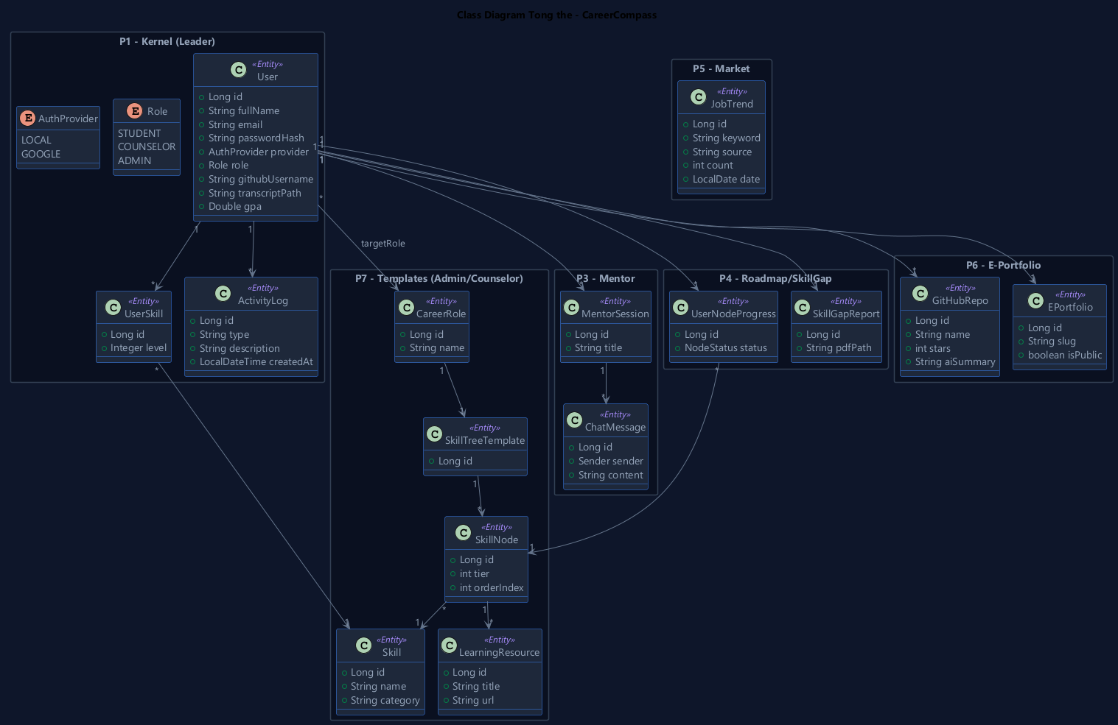

3.1 Bảng hợp đồng dữ liệu (ai ghi – ai đọc)
Dữ liệu / Entity | Chủ sở hữu | Ghi bởi | Đọc bởi
User, UserSkill, ActivityLog | P1 Kernel | P1, P2(onboarding), P3(profile) | tất cả
CareerRole, Skill, SkillTreeTemplate, SkillNode, LearningResource | P7 | P7 | P2, P4
MentorSession, ChatMessage | P3 | P3 | —
UserNodeProgress, SkillGapReport | P4 | P4 | P5 (dashboard)
JobTrend | P5 | P5 (scraper) | —
GitHubRepo, EPortfolio | P6 | P6 | —

ActivityLog.type gợi ý: CHAT, GAP_REPORT, NODE_DONE, REPO_SYNC, ROLE_SET, LOGIN.

4. Chi tiết từng gói công việc

P1 — Leader — Kernel & Auth
Mục tiêu: Dựng nền tảng cả dự án + xác thực. PHẢI xong sớm nhất để mở khoá cả nhóm.
Màn hình & FR:
- ① Login (FR6.1: Email/Password + Google OAuth 2.0)
- ⑫ Quên mật khẩu
Frontend (Thymeleaf):
- layout/base.html — fragment topbar + theme + nav (cả nhóm th:replace)
- auth/login.html (form + nút Google), auth/forgot.html, auth/reset.html
Backend (Java / Spring Boot):
- SecurityConfig: formLogin + oauth2Login + authorizeHttpRequests theo Role
- AuthController: GET /login, /forgot; POST /forgot, /reset
- CustomUserDetailsService, OAuth2SuccessHandler (tạo/đồng bộ User khi login Google)
- UserProfileService: setTargetRole(), setGithub(), storeTranscript(), replaceSkills() — P2/P3 gọi
- ActivityLogService.log(user, type, desc) — mọi module gọi
Dữ liệu & phụ thuộc:
- Entity: User, UserSkill, ActivityLog · Enum: Role, AuthProvider
- Cung cấp: bảng User + UserProfileService + ActivityLogService + base layout
Định nghĩa Hoàn thành (DoD):
- Đăng nhập Email + Google chạy được
- Phân quyền theo Role (Student/Counselor/Admin)
- Layout/nav chung dùng được cho mọi trang
- Seed sẵn 1 tài khoản Admin
Class diagram của gói:
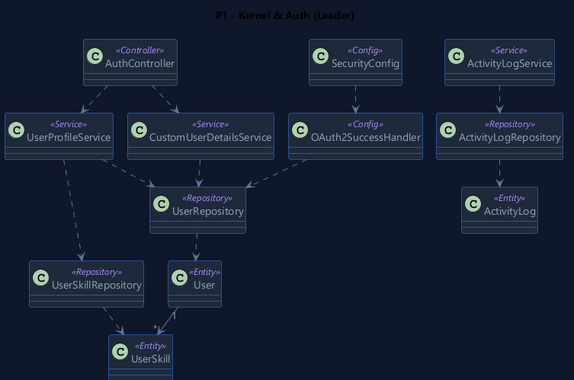

P2 — Onboarding
Mục tiêu: Wizard 3 bước thu thập dữ liệu hồ sơ, lưu vào User (qua UserProfileService).
Màn hình & FR:
- ② Chọn Target Role (FR2.1)
- ⑩ Upload transcript + liên kết GitHub (FR1.3, FR5.1)
- ⑪ Chọn kỹ năng hiện có (FR3.1)
Frontend (Thymeleaf):
- onboarding/step1_role.html (lưới thẻ nghề)
- step2_sources.html (kéo-thả PDF + nút GitHub)
- step3_skills.html (chip chọn skill) — dùng khung stepper
Backend (Java / Spring Boot):
- OnboardingController: GET/POST từng bước
- OnboardingService: validate + gọi UserProfileService (setTargetRole/setGithub/storeTranscript/replaceSkills)
- Lưu file transcript vào /uploads
Dữ liệu & phụ thuộc:
- Không sở hữu entity (ghi vào User/UserSkill của Kernel)
- Đọc: CareerRole + Skill catalog (từ P7) để hiển thị lựa chọn
Định nghĩa Hoàn thành (DoD):
- Hoàn tất wizard → User có targetRole, github, transcript, skills
- Bỏ qua được, redirect Dashboard khi xong
Class diagram của gói:
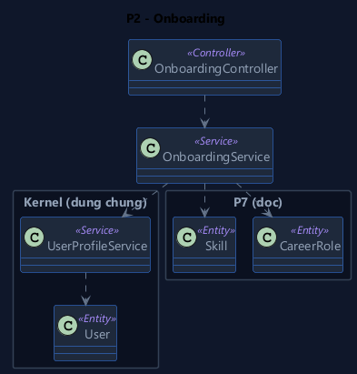

P3 — AI Mentor + Profile
Mục tiêu: Chat tư vấn nghề bằng LLM (cá nhân hoá theo transcript+GitHub) + trang Profile/Settings.
Màn hình & FR:
- ④ AI Mentor (FR1.1, FR1.2, FR1.3, FR6.2)
- ⑨ Profile & Settings (FR6.1, FR6.2, FR1.3)
Frontend (Thymeleaf):
- mentor/chat.html — sidebar lịch sử + khung chat + ô nhập (HTMX append tin nhắn)
- profile/settings.html — tài khoản + nguồn dữ liệu + dữ liệu đã lưu
Backend (Java / Spring Boot):
- MentorController: GET /mentor, POST /mentor/send (trả fragment HTMX)
- MentorService: dựng prompt từ transcript+GitHub, gọi LlmClient, lưu ChatMessage
- LlmClient: gọi API GPT-4/Gemini (key lấy từ config của P1)
- ProfileController/ProfileService: xem-sửa account (gọi UserProfileService)
Dữ liệu & phụ thuộc:
- Entity: MentorSession, ChatMessage (enum Sender) · Đọc: User (transcript, github)
Định nghĩa Hoàn thành (DoD):
- Chat hỏi-đáp có lưu lịch sử (mỗi cuộc = 1 Mentor Session)
- Câu trả lời dùng dữ liệu cá nhân
- Profile sửa được thông tin & nguồn dữ liệu
Class diagram của gói:
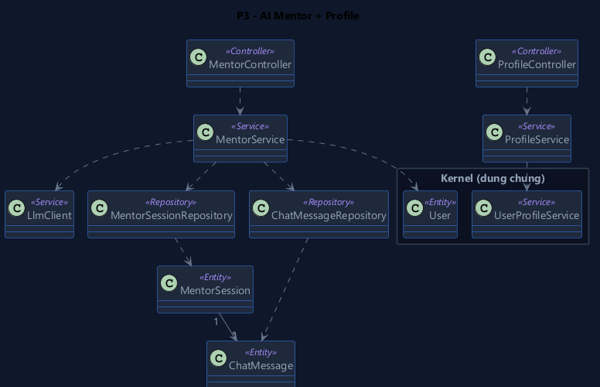

P4 — Roadmap + Skill Gap
Mục tiêu: Vẽ Skill Tree từ template + theo dõi tiến độ; phân tích khoảng cách kỹ năng + xuất PDF.
Màn hình & FR:
- ⑤ Dynamic Roadmap / Skill Tree (FR2.2, FR2.3, FR2.4)
- ⑥ Skill Gap Analysis (FR3.1, FR3.2, FR3.3)
Frontend (Thymeleaf):
- roadmap/tree.html — 3 tầng, node theo trạng thái, panel chi tiết + ≥2 link, nút mark-complete (HTMX)
- skillgap/report.html — 3 cột + biểu đồ Chart.js + nút Export PDF
Backend (Java / Spring Boot):
- RoadmapController: GET /roadmap, POST /roadmap/complete/{nodeId} (fragment)
- RoadmapService: đọc SkillTreeTemplate của targetRole → render + gắn trạng thái
- ProgressService: cập nhật UserNodeProgress, tính % tiến độ
- SkillGapController/SkillGapService: so UserSkill vs skill yêu cầu của role
- PdfService: OpenPDF / Flying Saucer xuất báo cáo PDF (FR3.3)
Dữ liệu & phụ thuộc:
- Entity: UserNodeProgress (enum NodeStatus), SkillGapReport
- Đọc: SkillTreeTemplate/SkillNode/LearningResource (P7), UserSkill (Kernel)
Định nghĩa Hoàn thành (DoD):
- Tree hiển thị đúng template theo role
- Mark-complete cập nhật % real-time (HTMX)
- Báo cáo gap + danh sách ưu tiên + tải được PDF
Class diagram của gói:
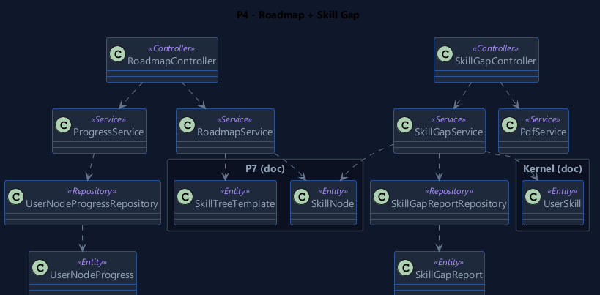

P5 — Market Pulse + Dashboard
Mục tiêu: Thu thập xu hướng tuyển dụng (scraper theo lịch) + trang Dashboard tổng hợp.
Màn hình & FR:
- ⑦ Market Pulse (FR4.1, FR4.2, FR4.3)
- ③ Dashboard (FR2.4, FR6.2)
Frontend (Thymeleaf):
- market/pulse.html — biểu đồ cột Chart.js + từ khoá hot + tăng/giảm
- dashboard/home.html — thẻ tiến độ + kỹ năng + hoạt động gần đây
Backend (Java / Spring Boot):
- ScraperService: @Scheduled hằng ngày, lấy JD từ LinkedIn/TopCV → lưu JobTrend (FR4.1)
- KeywordAnalysisService: đếm tần suất từ khoá → công nghệ hot (FR4.2)
- MarketPulseController/Service: cấp dữ liệu cho biểu đồ (FR4.3)
- DashboardController/Service: đọc UserNodeProgress (%) + ActivityLog (hoạt động) + đếm skill gap
Dữ liệu & phụ thuộc:
- Entity: JobTrend · Đọc: ActivityLog (Kernel), UserNodeProgress (P4)
Định nghĩa Hoàn thành (DoD):
- Scraper chạy theo lịch + lưu dữ liệu
- Biểu đồ xu hướng tương tác
- Dashboard tổng hợp đúng số liệu
Class diagram của gói:
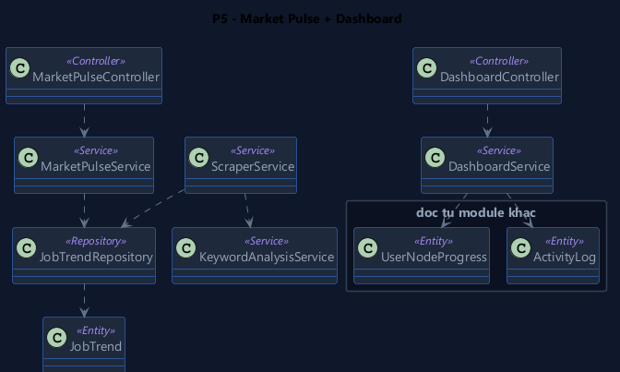

P6 — E-Portfolio
Mục tiêu: Đồng bộ repo GitHub, AI tóm tắt README, sinh trang portfolio công khai chia sẻ qua URL.
Màn hình & FR:
- ⑧ E-Portfolio quản lý (FR5.1, FR5.2, FR5.3)
- ⑬ E-Portfolio công khai (FR5.3)
Frontend (Thymeleaf):
- portfolio/manage.html — banner GitHub + lưới repo + thanh URL chia sẻ
- portfolio/public.html — trang công khai (KHÔNG cần đăng nhập)
Backend (Java / Spring Boot):
- PortfolioController: trang quản lý
- PublicPortfolioController: GET /p/{slug} (permitAll)
- GitHubService: gọi GitHub API lấy danh sách repo công khai (FR5.1)
- RepoSummaryService: gọi LLM tóm tắt README → mục tiêu + tech-stack (FR5.2)
- PortfolioService: sinh slug/URL chia sẻ (FR5.3)
Dữ liệu & phụ thuộc:
- Entity: GitHubRepo, EPortfolio · Đọc: User (githubUsername)
Định nghĩa Hoàn thành (DoD):
- Sync được repo từ GitHub
- AI tóm tắt repo từ README
- Trang public mở bằng URL, không cần đăng nhập
Class diagram của gói:
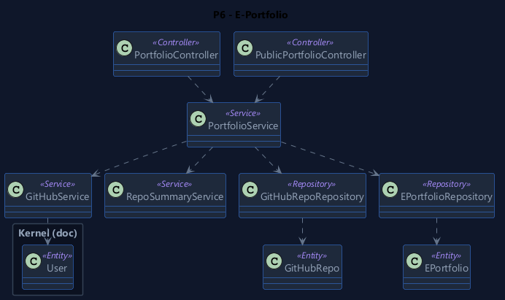

P7 — Admin + Academic Counselor
Mục tiêu: Quản trị hệ thống + phân quyền; Counselor biên soạn Skill Tree template (nguồn cho FR2.2).
Màn hình & FR:
- ⑭ Admin Dashboard (mở rộng)
- ⑮ Quản lý User & Phân quyền (mở rộng)
- ⑯ Counselor — Skill Tree Template Editor (actor đề bài)
Frontend (Thymeleaf):
- admin/dashboard.html — thống kê + sức khoẻ hệ thống
- admin/users.html — bảng user + đổi Role/khoá
- counselor/template_editor.html — sửa node theo từng role
Backend (Java / Spring Boot):
- AdminController/AdminUserService: thống kê, CRUD user, đổi Role, khoá/mở
- CounselorController/TemplateService: CRUD CareerRole/Skill/SkillTreeTemplate/SkillNode/LearningResource
- QUAN TRỌNG: seed dữ liệu template mẫu NGAY TUẦN 1 để P2/P4 có cái dùng
Dữ liệu & phụ thuộc:
- Sở hữu Entity: CareerRole, Skill, SkillTreeTemplate, SkillNode, LearningResource
- Cung cấp: SkillTreeTemplate cho P2 (chọn role) & P4 (vẽ tree, tính gap)
Định nghĩa Hoàn thành (DoD):
- Seed template sẵn tuần 1
- Admin khoá/phân quyền user
- Counselor thêm/sửa/xoá node + gắn ≥2 link mỗi node
Class diagram của gói:
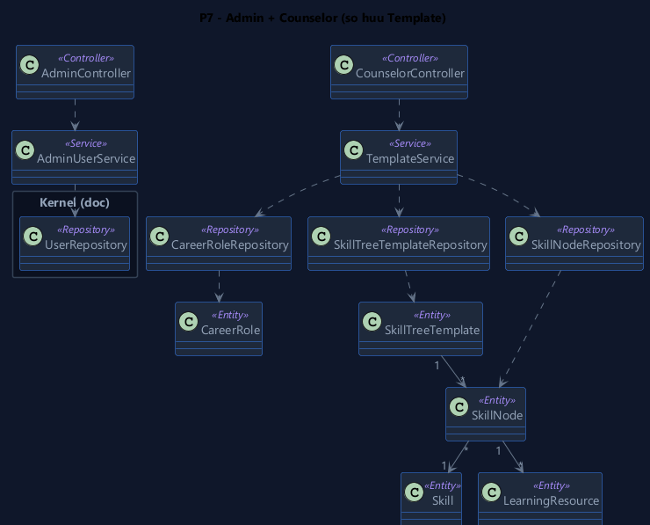

5. Lộ trình triển khai
Giai đoạn | Việc song song
Tuần 1 | P1 dựng Kernel + Auth (đường găng) · P7 giao SkillTreeTemplate entity+seed · P5 viết scraper (độc lập)
Tuần 2 | P1 xong → P2, P3, P4, P6 vào việc đồng loạt · P7 làm Template Editor
Tuần 3 | Tích hợp; Dashboard (P5) + Public (P6) build cuối; hoàn thiện PDF/biểu đồ; test & review

Phụ lục: mã nguồn .puml của các sơ đồ nằm trong thư mục /diagrams (mở lại bằng PlantUML để chỉnh).

